Resolución del Pleno del Instituto de Transparencia, Acceso a la Información Pública y Protección de Datos Personales del Estado de México y Municipios, con domicilio en Metepec, Estado de México, de fecha veintiséis de febrero de dos mil veinte.

VISTO el expediente formado con motivo del recurso de revisión 09277/INFOEM/IP/RR/2019, interpuesto por una persona de manera anónima, en lo sucesivo EL RECURRENTE, en contra de la respuesta del Ayuntamiento de Zumpahuacán, en lo sucesivo EL SUJETO OBLIGADO, se procede a dictar la presente resolución con base en lo siguiente:
R E S U L T A N D O
I. En fecha veinte de noviembre de dos mil diecinueve, EL RECURRENTE presentó a través del Sistema de Acceso a la Información Mexiquense, en lo subsecuente EL SAIMEX ante EL SUJETO OBLIGADO, la solicitud de acceso a información pública, a la que se le asignó el número 00388/ZUMPAHUA/IP/2019, mediante la cual requirió lo siguiente:

Número de Solicitud | Contenido
00388/ZUMPAHUA/IP/2019 | “Solicito la ubicación de las obras publicas que ha realizado el municipio en esta administración.”

II. De las constancias que obran en EL SAIMEX, se advierte que en fecha veintinueve de noviembre de dos mil diecinueve, el SUJETO OBLIGADO dio respuesta a la solicitud de información, en los siguientes términos:
“Folio de la solicitud: 00388/ZUMPAHUA/IP/2019
Buenos días, en atención a su solicitud, adjunto la información requerida.
ATENTAMENTE
C. Gustavo Eder Aguilar Trujillo”

Asimismo, anexó un archivo electrónico denominado REPORTE DE OBRAS 2019.pdf, el cual no se inserta en obvio de representaciones innecesarias, aunado a que es del conocimiento de las partes; sin embargo, se precisa que de dicha información se desprende una relación de obras realizadas de la que se aprecian los rubros de: nombre de la obra, ubicación, metas, monto autorizado, rubro, avance y porcentaje de avance.
IV. Inconforme con la respuesta, el diez de diciembre de dos mil diecinueve EL RECURRENTE interpuso el recurso de revisión objeto del presente estudio, el cual fue registrado en EL SAIMEX y se le asignó el número de expediente
09277/INFOEM/IP/RR/2019, en el que señaló como acto impugnado y razones o motivos de inconformidad lo siguiente:
Número de Recurso | Acto Impugnado | Razones o motivos de inconformidad
09277/INFOEM/IP/RR/2019 | “No entregan todas las obras realizadas por el municipio” | “No dan tramite a la solicitud conforme a la ley ":”

V. El diez de diciembre de dos mil diecinueve, el recurso de revisión de que se trata se envió electrónicamente al Instituto de Transparencia, Acceso a la Información Pública y Protección de Datos Personales del Estado de México y Municipios y con fundamento en el artículo 185, fracción I de la Ley de Transparencia y Acceso a la Información Pública del Estado de México y Municipios, se turnó, a través del SAIMEX, el recurso de revisión a la Comisionada EVA ABAID YAPUR, a efecto de que decretaran su admisión o desechamiento.
V. De las constancias de los expedientes electrónicos del SAIMEX, se desprende que el dieciséis de diciembre de dos mil diecinueve, se acordó la admisión a trámite del recurso de revisión que nos ocupa, así como la integración del expediente respectivo, mismo que se puso a disposición de las partes, para que en un plazo máximo de siete días hábiles conforme a lo dispuesto por el artículo 185 de la Ley de Transparencia y Acceso a la Información Pública del Estado de México y Municipios, manifestaran lo que a su derecho conviniera, a efecto de presentar pruebas y alegatos; así como para que EL SUJETO OBLIGADO rindiera su Informe Justificado respectivamente.

VI. En cumplimiento a lo anterior, de las constancias del expediente electrónico del SAIMEX, se observó que EL SUJETO OBLIGADO fue omiso en rendir el Informe Justificado; por su parte, EL RECURRENTE no realizó manifiestación alguna, ni presentó pruebas o alegatos que a su derecho convinieran.
VII. Una vez analizado el estado procesal que guarda el expediente, en fecha once de febrero de dos mil veinte, la Comisionada EVA ABAID YAPUR acordó el cierre de instrucción en el recurso de revisión, así como la remisión del expediente a efecto de ser resuelto, de conformidad con lo establecido en el artículo 185 fracciones VI y VIII de la Ley de Transparencia y Acceso a la Información Pública del Estado de México y Municipios;

VIII. En fecha once de febrero de dos mil veinte, con fundamento en el artículo 181 párrafo tercero de la Ley de Transparencia y Acceso a la Información Pública del Estado de México y Municipios, se determinó ampliar el plazo para emitir resolución por un periodo de quince días hábiles; y

C O N S I D E R A N D O

PRIMERO. Competencia. Este Instituto de Transparencia, Acceso a la Información Pública y Protección de Datos Personales del Estado de México y Municipios, es competente para conocer y resolver el presente recurso, conforme a lo dispuesto en los artículos 6, Letra A de la Constitución Política de los Estados Unidos Mexicanos; 5, párrafos vigésimo segundo, vigésimo tercero y vigésimo cuarto, fracciones IV y V de la Constitución Política del Estado Libre y Soberano de México; 1, 2, fracción II, 13, 29, 36, fracciones I y II, 176, 178, 179, 181, párrafo tercero y 185 de la Ley de Transparencia y Acceso a la Información Pública del Estado de México y Municipios; y 9, fracciones I y XXIV y 11 del Reglamento Interior del Instituto de Transparencia, Acceso a la Información Pública y Protección de Datos Personales del Estado de México y Municipios; toda vez que se trata de un recurso de revisión interpuestos por un Ciudadano en términos de la Ley de la materia.

SEGUNDO. Interés. El recurso de revisión fue interpuesto por parte legítima, en atención a que presentado por EL RECURRENTE, quien es la misma persona que formuló la solicitud de acceso a la información pública al SUJETO OBLIGADO.

TERCERO. Oportunidad. El recurso de revisión fue interpuesto dentro del plazo de quince días hábiles contados a partir del día siguiente al en que EL RECURRENTE tuvo conocimiento de las respuestas impugnadas, tal y como lo prevé el artículo 178 de la Ley de Transparencia y Acceso a la Información Pública del Estado de México y Municipios, que establece:

“Artículo 178. El solicitante podrá interponer, por sí mismo o a través de su representante, de manera directa o por medios electrónicos, recurso de revisión ante el Instituto o ante la Unidad de Transparencia que haya conocido de la solicitud dentro de los quince días hábiles, siguientes a la fecha de la notificación de la respuesta.
A falta de respuesta del sujeto obligado, dentro de los plazos establecidos en esta Ley, a una solicitud de acceso a la información pública, el recurso podrá ser interpuesto en cualquier momento, acompañado con el documento que pruebe la fecha en que presentó la solicitud.
En el caso de que se interponga ante la Unidad de Transparencia, ésta deberá remitir el recurso de revisión al Instituto a más tardar al día siguiente de haberlo recibido.”

Para efecto, se actualiza la hipótesis prevista en el precepto legal antes citado, en atención a que la respuesta impugnada en el recurso de revisión 09277/INFOEM/IP/RR/2019, fue notificada al RECURRENTE el veintinueve de noviembre de dos mil diecinueve, por lo que, el plazo para presentar el recurso de revisión transcurrió del dos al veinte de diciembre de dos mil diecinueve; sin contemplar en el cómputo los días siete, ocho, catorce y quince de diciembre de dos mil diecinueve por corresponder a sábados y domingos considerados como días inhábiles; en términos del artículo 3, fracción X de la Ley de Transparencia y Acceso a la Información Pública del Estado de México y Municipios.
En ese tenor, si el recurso de revisión que nos ocupa, se interpuso en fecha diez de diciembre de dos mil diecinueve, éste se encuentra dentro del margen temporal previsto en el precepto legal y, por tanto, es oportuno.

CUARTO. Procedibilidad. Esta Ponencia considera importante abordar el análisis de los requisitos de procedibilidad de los recursos de revisión, así que, el artículo 180 de la Ley de Transparencia y Acceso a la Información Pública del Estado de México y Municipios, establece lo siguiente:
Artículo 180. El recurso de revisión contendrá:
I. El sujeto obligado ante la cual se presentó la solicitud;
II. El nombre del solicitante que recurre o de su representante y, en su caso, del tercero interesado, así como la dirección o medio que señale para recibir notificaciones;
III. El número de folio de respuesta de la solicitud de acceso;
IV. La fecha en que fue notificada la respuesta al solicitante o tuvo conocimiento del acto reclamado, o de presentación de la solicitud, en caso de falta de respuesta;
V. El acto que se recurre;
VI. Las razones o motivos de inconformidad;
VII. La copia de la respuesta que se impugna y, en su caso, de la notificación correspondiente, en el caso de respuesta de la solicitud; y
VIII. Firma del recurrente, en su caso, cuando se presente por escrito, requisito sin el cual se dará trámite al recurso.
Adicionalmente, se podrán anexar las pruebas y demás elementos que considere procedentes someter a juicio del Instituto.
En ningún caso será necesario que el particular ratifique el recurso de revisión interpuesto.
En caso de que el recurso se interponga de manera electrónica no será indispensable que contengan los requisitos establecidos en las fracciones II, IV, VII y VIII.
(Énfasis añadido)
En principio, de una interpretación del artículo transcrito se observa que los requisitos que deberán contener los recursos de revisión; sobre el particular, de la revisión de los expedientes electrónicos del SAIMEX se desprende que la parte solicitante y ahora RECURRENTE, en ejercicio de su derecho de acceso a la información pública, no proporcionó un nombre completo que lo hiera identificable sino por el contrario refirió un seudónimo; por lo que, no se tiene certeza sobre su identidad, lo que en estricto sentido, provoca que no se colmen los requisitos establecidos en el citado artículo 180 de la Ley de Transparencia.
Empero lo anterior, debe destacarse que el artículo 15 de Ley de Transparencia y Acceso a la Información Pública del Estado de México y Municipios prevé que, toda persona tendrá acceso a la información sin necesidad de acreditar interés alguno o justificar su utilización, de lo que se infiere que para el ejercicio del derecho de acceso a la información pública, el nombre no es un requisito sine qua non para que los particulares ejerzan el derecho de acceso a la información pública, pues por el contrario la Ley de la materia prevé en su artículo 155, párrafo segundo la posibilidad de que las solicitudes de información sean anónimas, al utilizar un nombre incompleto o, inclusive un seudónimo.
Correlativo a ello, cabe mencionar que los artículos 6, Apartado A, fracciones I, III, V y VI de la Constitución Política de los Estados Unidos Mexicanos y 5 párrafos vigésimo segundo, vigésimo tercero y vigésimo cuarto fracciones I y III de la Constitución Política del Estado Libre y Soberano de México, garantizan el ejercicio del derecho de acceso a la información pública, toda vez que disponen que toda persona sin necesidad de acreditar interés alguno o justificar su utilización, tendrá acceso gratuito a la información pública; preceptos cuyo texto y sentido literal es el siguiente:
Constitución Política de los Estados Unidos Mexicanos
“Artículo 6o. La manifestación de las ideas no será objeto de ninguna inquisición judicial o administrativa, sino en el caso de que ataque a la moral, la vida privada o los derechos de terceros, provoque algún delito, o perturbe el orden público; el derecho de réplica será ejercido en los términos dispuestos por la ley. El derecho a la información será garantizado por el Estado.
Toda persona tiene derecho al libre acceso a información plural y oportuna, así como a buscar, recibir y difundir información e ideas de toda índole por cualquier medio de expresión.
Para efectos de lo dispuesto en el presente artículo se observará lo siguiente:
A. Para el ejercicio del derecho de acceso a la información, la Federación, los Estados y el Distrito Federal, en el ámbito de sus respectivas competencias, se regirán por los siguientes principios y bases:
I. Toda la información en posesión de cualquier autoridad, entidad, órgano y organismo de los Poderes Ejecutivo, Legislativo y Judicial, órganos autónomos, partidos políticos, fideicomisos y fondos públicos, así como de cualquier persona física, moral o sindicato que reciba y ejerza recursos públicos o realice actos de autoridad en el ámbito federal, estatal y municipal, es pública y sólo podrá ser reservada temporalmente por razones de interés público y seguridad nacional, en los términos que fijen las leyes. En la interpretación de este derecho deberá prevalecer el principio de máxima publicidad. Los sujetos obligados deberán documentar todo acto que derive del ejercicio de sus facultades, competencias o funciones, la ley determinará los supuestos específicos bajo los cuales procederá la declaración de inexistencia de la información.
…
III. Toda persona, sin necesidad de acreditar interés alguno o justificar su utilización, tendrá acceso gratuito a la información pública, a sus datos personales o a la rectificación de éstos.
…
V. Los sujetos obligados deberán preservar sus documentos en archivos administrativos actualizados y publicarán, a través de los medios electrónicos disponibles, la información completa y actualizada sobre el ejercicio de los recursos públicos y los indicadores que permitan rendir cuenta del cumplimiento de sus objetivos y de los resultados obtenidos.
VI. Las leyes determinarán la manera en que los sujetos obligados deberán hacer pública la información relativa a los recursos públicos que entreguen a personas físicas o morales.”
…
La ley establecerá aquella información que se considere reservada o confidencial.
Constitución Política del Estado Libre y Soberano de México
“Artículo 5. …
…
El derecho a la información será garantizado por el Estado. La ley establecerá las previsiones que permitan asegurar la protección, el respeto y la difusión de este derecho.
Para garantizar el ejercicio del derecho de transparencia, acceso a la información pública y protección de datos personales, los poderes públicos y los organismos autónomos, transparentarán sus acciones, en términos de las disposiciones aplicables, la información será oportuna, clara, veraz y de fácil acceso.
Este derecho se regirá por los principios y bases siguientes:
I. Toda la información en posesión de cualquier autoridad, entidad, órgano y organismos de los Poderes Ejecutivo, Legislativo y Judicial, órganos autónomos, partidos políticos, fideicomisos y fondos públicos estatales y municipales, así como del gobierno y de la administración pública municipal y sus organismos descentralizados, asimismo de cualquier persona física, jurídica colectiva o sindicato que reciba y ejerza recursos públicos o realice actos de autoridad en el ámbito estatal y municipal, es pública y sólo podrá ser reservada temporalmente por razones previstas en la Constitución Política de los Estados Unidos Mexicanos de interés público y seguridad, en los términos que fijen las leyes. En la interpretación de este derecho deberá prevalecer el principio de máxima publicidad. Los sujetos obligados deberán documentar todo acto que derive del ejercicio de sus facultades, competencias o funciones, la ley determinará los supuestos específicos bajo los cuales procederá la declaración de inexistencia de la información.
…
III. Toda persona, sin necesidad de acreditar interés alguno o justificar su utilización, tendrá acceso gratuito a la información pública, a sus datos personales o a la rectificación de éstos.”
(Énfasis añadido)
Por otra parte, del contenido del artículo 1 de la Constitución Política de los Estados Unidos Mexicanos, se destaca lo siguiente:
“Artículo 1o. En los Estados Unidos Mexicanos todas las personas gozarán de los derechos humanos reconocidos en esta Constitución y en los tratados internacionales de los que el Estado Mexicano sea parte, así como de las garantías para su protección, cuyo ejercicio no podrá restringirse ni suspenderse, salvo en los casos y bajo las condiciones que esta Constitución establece.
Las normas relativas a los derechos humanos se interpretarán de conformidad con esta Constitución y con los tratados internacionales de la materia favoreciendo en todo tiempo a las personas la protección más amplia.
Todas las autoridades, en el ámbito de sus competencias, tienen la obligación de promover, respetar, proteger y garantizar los derechos humanos de conformidad con los principios de universalidad, interdependencia, indivisibilidad y progresividad. En consecuencia, el Estado deberá prevenir, investigar, sancionar y reparar las violaciones a los derechos humanos, en los términos que establezca la ley.”
(Énfasis añadido)
En esa virtud, de una interpretación sistemática, armónica y progresiva del derecho humano de acceso a la información pública se reitera que toda persona, sin necesidad de acreditar interés alguno o justificar su utilización, deberá tener acceso a la información pública, es decir, dicho derecho fundamental exime a quien lo ejerce, de acreditar su legitimación en la causa o su interés en el asunto, lo que permite la posibilidad de que inclusive, la solicitud de acceso a la información pueda ser anónima o no contener un nombre que identifique al solicitante o que permita tener certeza sobre su identidad.
Robustece lo anterior, el Criterio 6/2014 del entonces Instituto Federal de Acceso a la Información y Protección de Datos (IFAI) hoy Instituto Nacional de Transparencia, Acceso a la Información y Protección de Datos Personales (INAI), el cual se reproduce para una mayor referencia:
“Acceso a información gubernamental. No debe condicionarse a que el solicitante acredite su personalidad, demuestre interés alguno o justifique su utilización. De conformidad con lo dispuesto en los artículos 6o., apartado A, fracción III de la Constitución Política de los Estados Unidos Mexicanos, y 1º, 2º, 4º y 40 de la Ley Federal de Transparencia y Acceso a la Información Pública Gubernamental, la respuesta a una solicitud de acceso a información y entrega de la misma, no debe estar condicionada a que el particular acredite su personalidad, demuestre interés alguno o justifique su utilización, en virtud de que los sujetos obligados no deben requerir al solicitante mayores requisitos que los establecidos en la Ley. En este sentido, las dependencias y entidades, sólo deberán asegurarse de que, en su caso, se haya cubierto el pago de reproducción y envío de la información, mediante la exhibición del recibo correspondiente.
Resoluciones
• RDA 5275/13. Interpuesto en contra de la Secretaría de la Defensa Nacional. Comisionado Ponente Ángel Trinidad Zaldívar.
• RDA 2937/13. Interpuesto en contra de LICONSA, S.A. de C.V. Comisionado. Ponente Gerardo Laveaga Rendón.
• RDA 3609/12. Interpuesto en contra de la Secretaría de Educación Pública. Comisionada Ponente Sigrid Arzt Colunga.
• RDA 3361/12. Interpuesto en contra del Servicio de Administración Tributaria. Comisionada Ponente María Elena Pérez-Jaén Zermeño.
• RDA 0563/12. Interpuesto en contra de la Secretaría de la Función Pública. Comisionada Ponente Jacqueline Peschard Mariscal.” (SIC)
En ese orden de ideas, se estima que el requerimiento relativo al nombre como presupuesto de procedibilidad, podría limitar el ejercicio del derecho de acceso a la información pública, debido a que, el hecho de solicitar la identificación del hoy RECURRENTE a través de dicho dato personal, en ciertos extremos se equipara a una exigencia acerca de su interés o justificación de su utilización, lo que materialmente haría nugatorio un derecho fundamental.
Aunado a ello, para el estudio de la materia sobre la que se resuelve el presente recurso de revisión, resulta intrascendente conocer el nombre de la persona que lo hubiere promovido, en virtud de que tanto la Constitución Federal, como la Constitución Política del Estado Libre y Soberano de México, reconocen la prerrogativa de los individuos para que no resulte necesario la acreditación de un interés o justificar la utilización de la información; por lo que, resulta ocioso realizar dicho análisis, en la inteligencia de que se limitaría el ejercicio de un derecho humano, como el derecho de acceso a la información pública, por una cuestión procedimental.
Asimismo, se estima que el requisito relativo al nombre del solicitante no constituye un presupuesto indispensable de procedibilidad de los recursos de revisión, en términos de los artículos 25 de la Convención Americana de Derechos Humanos, 1, párrafos segundo y tercero, 6 apartado A, fracciones III y IV de la Constitución Política de los Estados Unidos Mexicanos y 5, párrafo vigésimo segundo de la Constitución Política del Estado Libre y Soberano de México, debido a que el acceso a la información pública es un derecho humano que no requiere legitimación en la causa, sino que únicamente basta con que se encuentre legitimado en el procedimiento de recurso de revisión, circunstancia que se acredita en las constancias electrónicas del expediente, de las que se desprende que EL RECURRENTE, es la misma persona que realizó la solicitud de acceso a la información pública que ahora se impugna.
En adición a lo anterior, el propio artículo 180 en su último párrafo establece que cuando el recurso se interponga de manera electrónica no será indispensable que contenga determinados requisitos, entre ellos, el nombre del hoy RECURRENTE, por lo que en el presente caso, al haber sido presentado el recurso de revisión vía SAIMEX, dicho requisito resulta innecesario.

QUINTO. Estudio y resolución del asunto. Una vez determinada la vía sobre la que versará el presente recurso y previa revisión del expediente electrónico, se advierte que EL RECURRENTE solicitó del SUJETO OBLIGADO, vía EL SAIMEX, que le proporcionara la ubicación de las obras realizadas en 2019.

Bajo lo cual, EL SUJETO OBLIGADO en respuesta le adjuntó archivo electrónico el cual contiene una relación de obras realizadas en dos mil diecinueve, que por economía procesal y por ser del conocimiento de las partes, se inserta lo medular del que se desprende lo siguiente:
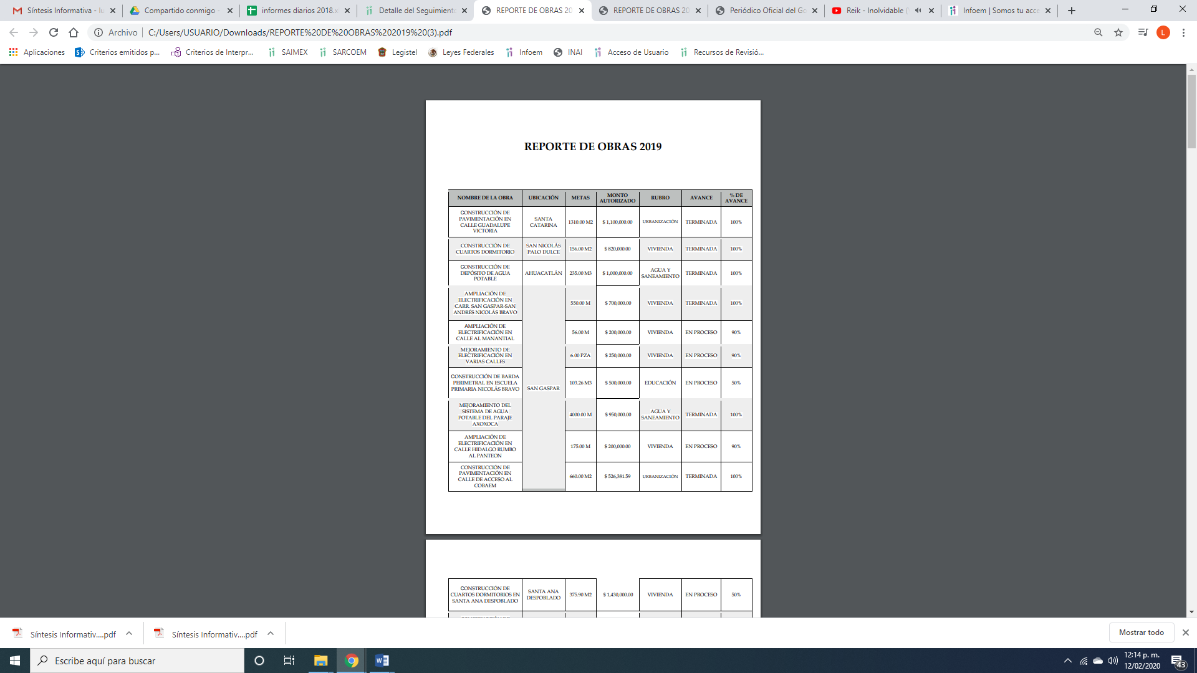
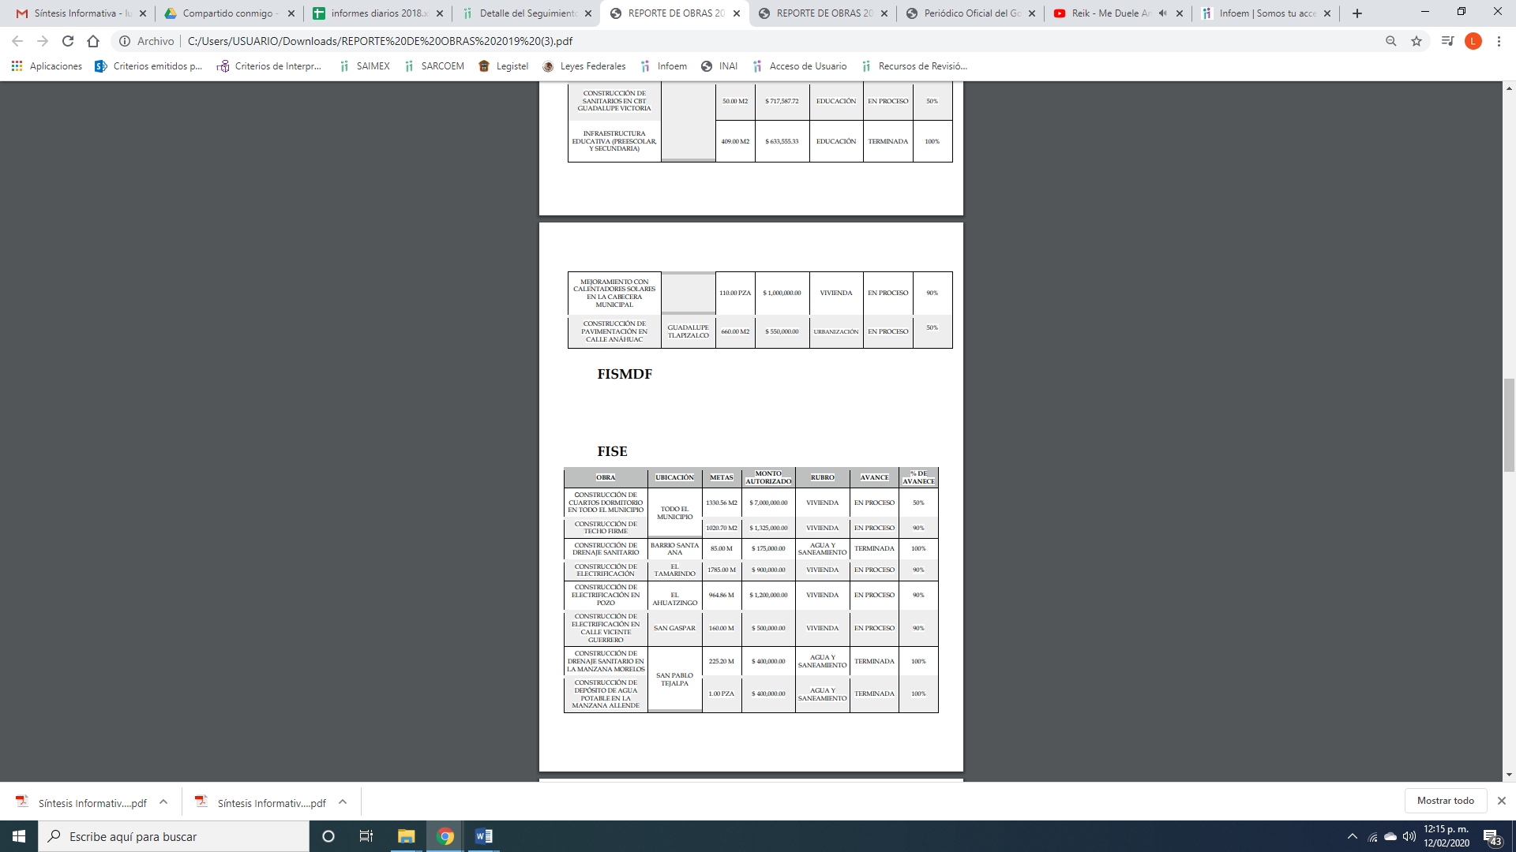
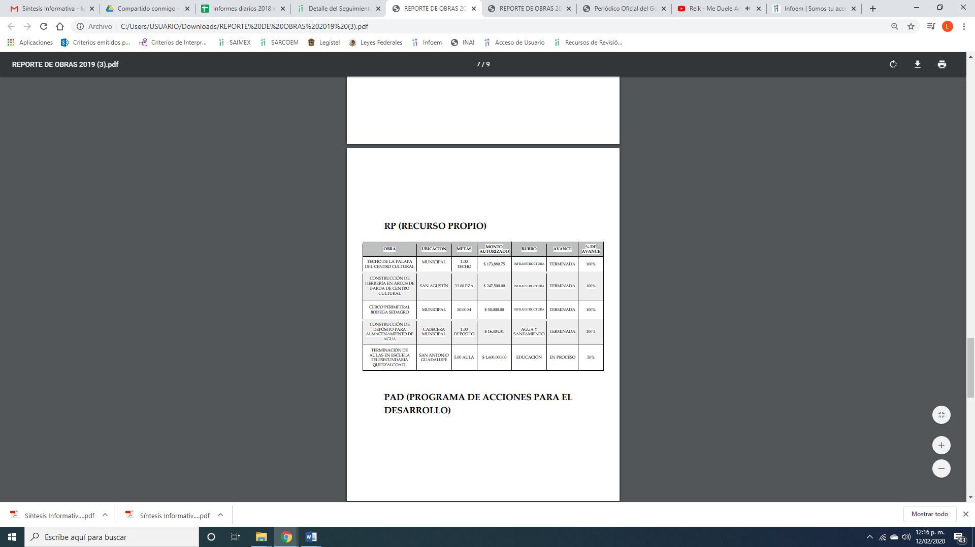
De esta forma, se observó que aunado a la información contenida en los documentos se desprende el dato correspondiente al recurso utilizado para la realización de las obras ahí señaladas; y si bien se desprende la posible ubicación de las mismas, ésta no se encuentra apegada al principio de certeza jurídica, puesto que de algunas refiere ubicación municipal o bien todo el municipio, sin que con ello se atienda a cabalidad el derecho humano accionado por el particular.

De lo anterior, es que el particular se inconforma y señaló como razones y motivos de inconformidad que “No dan tramite a la solicitud conforme a la ley”.

Ahora bien, es importante precisar que se actualiza la causal de procedencia del artículo 179, fracción XIII de la Ley de la materia; ello en virtud, de que se considera que no fundo y motivo la respuesta entregada.
Primeramente, se precisa que se obvia el análisis de la competencia por parte del SUJETO OBLIGADO, para generar, administrar o poseer la información solicitada, dado que éste ha asumido la misma, en razón de que en su respuesta admitió contar con dicha información al adjuntarle la ubicación de obras realizadas en 2019.
En efecto, el hecho de que EL SUJETO OBLIGADO haya asumido contar con la información pública solicitada, acepta que la genera, posee y administra, en ejercicio de sus funciones, atribuciones y competencias de derecho público, motivo por el cual se actualiza el supuesto jurídico, previsto en el artículo 12 de la Ley de Transparencia y Acceso a la Información Pública del Estado de México y Municipios.
“Artículo 12. Quienes generen, recopilen, administren, manejen, procesen, archiven o conserven información pública serán responsables de la misma en los términos de las disposiciones jurídicas aplicables.
Los sujetos obligados sólo proporcionarán la información pública que se les requiera y que obre en sus archivos y en el estado en que ésta se encuentre. La obligación de proporcionar información no comprende el procesamiento de la misma, ni el presentarla conforme al interés del solicitante; no estarán obligados a generarla, resumirla, efectuar cálculos o practicar investigaciones.” (Sic)
Así, el estudio de la naturaleza jurídica de la información pública solicitada, tiene por objeto determinar si ésta la genera, posee o administra EL SUJETO OBLIGADO; sin embargo, en aquellos casos en que éste la asume, a nada práctico nos conduciría su estudio, ya que se insiste, dicha información, fue admitida por el mismo; por lo que, la genera, posee y administra, en ejercicio de sus funciones de derecho público, motivo por el cual, se actualiza el supuesto jurídico, previsto en el artículo 12 de la Ley de la materia, anteriormente referido.
Ahora bien, al haber realizado un pronunciamiento dando respuesta al particular y ajuntar la información que podría colmar lo requerido, este Órgano Garante no tiene facultades para pronunciarse al respecto; pues éste, conforme al artículo 36 de la Ley de la Materia, no se encuentra facultado para pronunciarse acerca de la veracidad de la información remitida por los Sujetos Obligados.
Sirve de sustento a lo anterior, el criterio 31/10 emitido por el entonces Instituto Federal de Acceso a la Información y Protección de Datos, ahora Instituto Nacional de Acceso a la Información y Protección de Datos, el cual refiere:
“El Instituto Federal de Acceso a la Información y Protección de Datos no cuenta con facultades para pronunciarse respecto de la veracidad de los documentos proporcionados por los sujetos obligados. El Instituto Federal de Acceso a la Información y Protección de Datos es un órgano de la Administración Pública Federal con autonomía operativa, presupuestaria y de decisión, encargado de promover y difundir el ejercicio del derecho de acceso a la información; resolver sobre la negativa de las solicitudes de acceso a la información; y proteger los datos personales en poder de las dependencias y entidades. Sin embargo, no está facultado para pronunciarse sobre la veracidad de la información proporcionada por las autoridades en respuesta a las solicitudes de información que les presentan los particulares, en virtud de que en los artículos 49 y 50 de la Ley Federal de Transparencia y Acceso a la Información Pública Gubernamental no se prevé una causal que permita al Instituto Federal de Acceso a la Información y Protección de Datos conocer, vía recurso revisión, al respecto. Expedientes: 2440/07 Comisión Federal de Electricidad - Alonso Lujambio Irazábal 0113/09 Instituto de Seguridad y Servicios Sociales de los Trabajadores del Estado – Alonso Lujambio Irazábal 1624/09 Instituto Nacional para la Educación de los Adultos - María Marván Laborde 2395/09 Secretaría de Economía - María Marván Laborde 0837/10 Administración Portuaria Integral de Veracruz, S.A. de C.V. – María Marván Laborde
Criterio 31/10” (sic)
De lo anterior, es preciso señalar lo que disponen el artículo 162 de la Ley de la materia, que dispone:

Artículo 162. Las unidades de transparencia deberán garantizar que las solicitudes se turnen a todas las Áreas competentes que cuenten con la información o deban tenerla de acuerdo a sus facultades, competencias y funciones, con el objeto de que realicen una búsqueda exhaustiva y razonable de la información solicitada.

En atención a lo expuesto, es que de acuerdo a la norma trascrita es que EL SUJETO OBLIGADO debe garantizar que se turnen las solicitudes a todas las áreas que deban contar con el requerimiento de los particulares.

Aunado a lo anterior, los Lineamientos para la recepción, trámite y resolución de las solicitudes de acceso a la información pública, acceso, modificación, sustitución, rectificación o supresión parcial o total de datos personales, así como de los recursos de revisión que deberán observar los Sujetos Obligados por la Ley de Transparencia y Acceso a la Información Pública del Estado de México, del que se desprende lo siguiente:

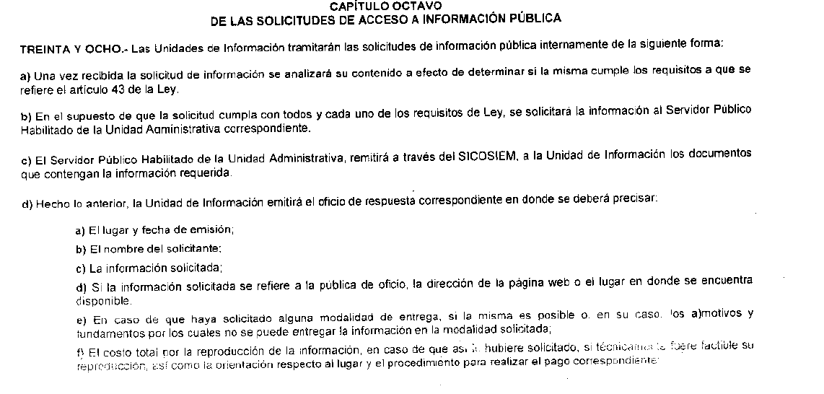
Por lo anterior, se desprende que EL SUJETO OBLIGADO debe seguir un procedimiento establecido y que de acuerdo a los lineamientos en cita, debe documentar en términos de lo que disponen los artículos 18 y 19 de la Ley de Transparencia en cita.

En este sentido y como lo señaló en sus razones y motivos de inconformidad planeados por el particular y de acuerdo a las constancias que obran en el SAIMEX, no se desprende que se haya realizado el procedimiento señalado, por lo que con el objeto de darle certeza al particular de lo anterior, es dable ordenar la entrega de la documentación que avale el requerimiento y respuesta del Servidor Público Habilitado Competente.
Así, EL SUJETO OBLIGADO debe fundar y motivar su respuesta, con el objeto de darle certeza jurídica al particular de que se siguió el procedimiento señalado en la normativa inserta con anterioridad; esto es, de que le solicitó la información requerida en la solicitud de acceso a la información pública al Servidor Público Habilitado Competente la información y que éste le dio la documentación adjunta a la respuesta.
Refuerza lo argumentado, lo que la Suprema Corte de Justicia de la Nación ha establecido en la siguiente jurisprudencia respecto a qué debe entenderse por fundamentación y motivación, como se observa:
“FUNDAMENTACIÓN Y MOTIVACIÓN. La debida fundamentación y motivación legal, deben entenderse, por lo primero, la cita del precepto legal aplicable al caso, y por lo segundo, las razones, motivos o circunstancias especiales que llevaron a la autoridad a concluir que el caso particular encuadra en el supuesto previsto por la norma legal invocada como fundamento.
SEGUNDO TRIBUNAL COLEGIADO DEL SEXTO CIRCUITO.
Amparo directo 194/88. Bufete Industrial Construcciones, S.A. de C.V. 28 de junio de 1988. Unanimidad de votos. Ponente: Gustavo Calvillo Rangel. Secretario: Jorge Alberto González Álvarez.
Revisión fiscal 103/88. Instituto Mexicano del Seguro Social. 18 de octubre de 1988. Unanimidad de votos. Ponente: Arnoldo Nájera Virgen. Secretario: Alejandro Esponda Rincón.
Amparo en revisión 333/88. Adilia Romero. 26 de octubre de 1988. Unanimidad de votos. Ponente: Arnoldo Nájera Virgen. Secretario: Enrique Crispín Campos Ramírez.
Amparo en revisión 597/95. Emilio Maurer Bretón. 15 de noviembre de 1995. Unanimidad de votos. Ponente: Clementina Ramírez Moguel Goyzueta. Secretario: Gonzalo Carrera Molina.
Amparo directo 7/96. Pedro Vicente López Miro. 21 de febrero de 1996. Unanimidad de votos. Ponente: María Eugenia Estela Martínez Cardiel. Secretario: Enrique Baigts Muñoz.”

De igual forma, el Cuarto Tribunal Colegiado en Materia Administrativa del Primer Circuito señala:

“FUNDAMENTACIÓN Y MOTIVACIÓN. EL ASPECTO FORMAL DE LA GARANTÍA Y SU FINALIDAD SE TRADUCEN EN EXPLICAR, JUSTIFICAR, POSIBILITAR LA DEFENSA Y COMUNICAR LA DECISIÓN. El contenido formal de la garantía de legalidad prevista en el artículo 16 constitucional relativa a la fundamentación y motivación tiene como propósito primordial y ratio que el justiciable conozca el "para qué" de la conducta de la autoridad, lo que se traduce en darle a conocer en detalle y de manera completa la esencia de todas las circunstancias y condiciones que determinaron el acto de voluntad, de manera que sea evidente y muy claro para el afectado poder cuestionar y controvertir el mérito de la decisión, permitiéndole una real y auténtica defensa. Por tanto, no basta que el acto de autoridad apenas observe una motivación pro forma pero de una manera incongruente, insuficiente o imprecisa, que impida la finalidad del conocimiento, comprobación y defensa pertinente, ni es válido exigirle una amplitud o abundancia superflua, pues es suficiente la expresión de lo estrictamente necesario para explicar, justificar y posibilitar la defensa, así como para comunicar la decisión a efecto de que se considere debidamente fundado y motivado, exponiendo los hechos relevantes para decidir, citando la norma habilitante y un argumento mínimo pero suficiente para acreditar el razonamiento del que se deduzca la relación de pertenencia lógica de los hechos al derecho invocado, que es la subsunción.
CUARTO TRIBUNAL COLEGIADO EN MATERIA ADMINISTRATIVA DEL PRIMER CIRCUITO.
Amparo directo 447/2005. Bruno López Castro. 1o. de febrero de 2006. Unanimidad de votos. Ponente: Jean Claude Tron Petit. Secretaria: Claudia Patricia Peraza Espinoza.
Amparo en revisión 631/2005. Jesús Guillermo Mosqueda Martínez. 1o. de febrero de 2006. Unanimidad de votos. Ponente: Jean Claude Tron Petit. Secretaria: Alma Margarita Flores Rodríguez.
Amparo directo 400/2005. Pemex Exploración y Producción. 9 de febrero de 2006. Unanimidad de votos. Ponente: Jesús Antonio Nazar Sevilla. Secretaria: Ángela Alvarado Morales.
Amparo directo 27/2006. Arturo Alarcón Carrillo. 15 de febrero de 2006. Unanimidad de votos. Ponente: Hilario Bárcenas Chávez. Secretaria: Karla Mariana Márquez Velasco.
Amparo en revisión 78/2006. Juan Alcántara Gutiérrez. 1o. de marzo de 2006. Unanimidad de votos. Ponente: Hilario Bárcenas Chávez. Secretaria: Mariza Arellano Pompa.”
En adición a lo anterior, no pasa inadvertido que del programa anual de obra, mismo que es remido al órgano Superior de Fiscalización de la Entidad, que los SUJETO OBLIGADOS deben elaborar se desprenden elementos con los cuales pudiese colmar lo requerido ya que prevé la ubicación exacta de las obras tal como se advierte a continuación:
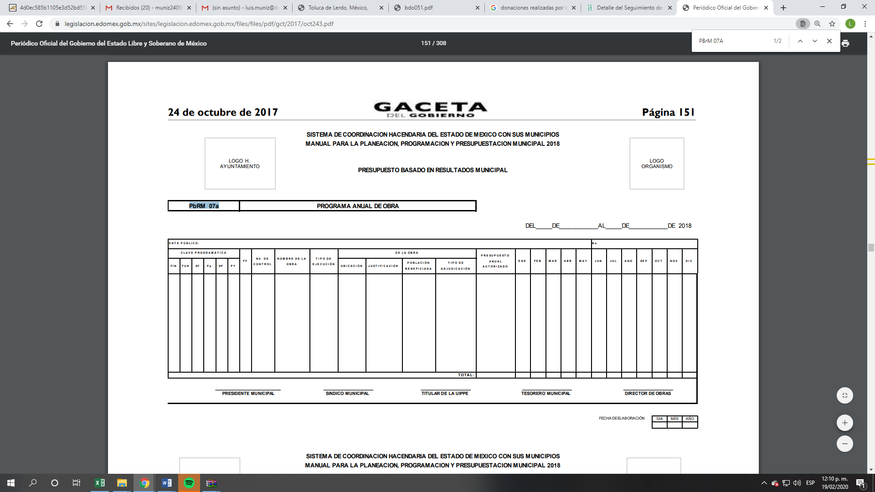
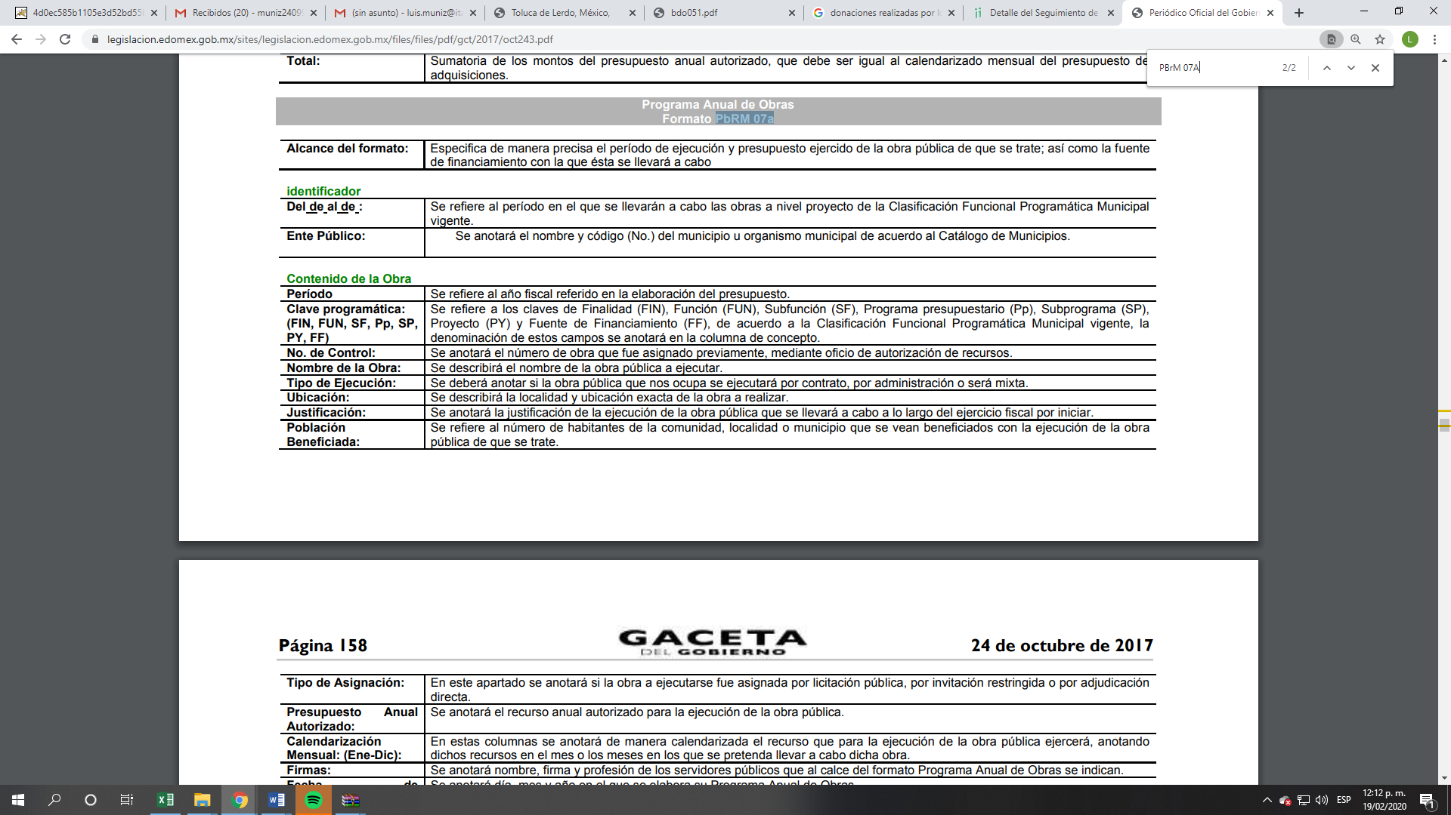
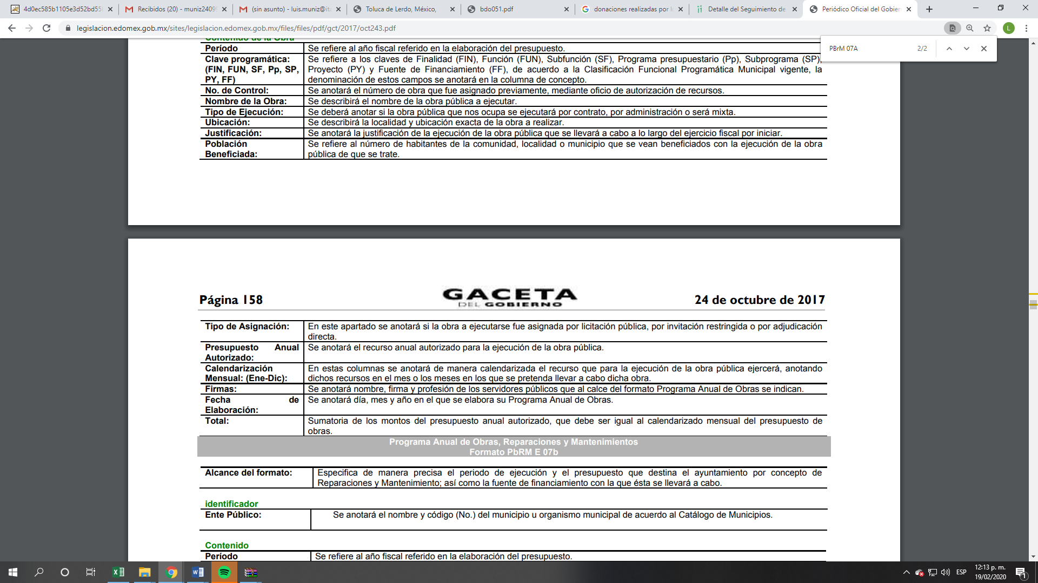

De esta forma y de acuerdo al estudio de las constancias y de los argumentos plasmados en el cuerpo de la presente resolución se consideran fundadas las razones y motivos de inconformidad hechos vales por el particular.

Así, con fundamento en lo prescrito en los artículos 5, párrafos vigésimo segundo, vigésimo tercero y vigésimo cuarto, fracciones IV y V, de la Constitución Política del Estado Libre y Soberano de México, y los artículos 2, fracción II, 9, 29, 36, fracciones I y II, 176, 178, 179, 181, 185, fracción I, 186 y 188, de la Ley de Transparencia y Acceso a la Información Pública del Estado de México y Municipios, este Pleno:
RESUELVE
PRIMERO. Resultan fundadas las razones o motivos de inconformidad planteadas por EL RECURRENTE en el recurso de revisión 09277/INFOEM/IP/RR/2019, en términos del Considerando QUINTO de esta Resolución.
SEGUNDO. Se REVOCA la respuesta del SUJETO OBLIGADO y haga entrega al RECURRENTE, en términos del Considerando QUINTO de esta resolución, vía el SAIMEX, de lo siguiente:
“El documento donde conste la ubicación de las obras públicas realizadas del 1 de enero al 20 de noviembre de 2019.”
TERCERO. Notifíquese al Titular de la Unidad de Transparencia, para que conforme a los artículos 186, último párrafo y 189, párrafo segundo de la Ley de Transparencia y Acceso a la Información Pública del Estado de México y Municipios, de cumplimiento a lo ordenado en los recursos de revisión, dentro del plazo de diez días hábiles, debiendo informar a este Instituto en un plazo de tres días hábiles siguientes sobre el cumplimiento dado a la presente resolución.
CUARTO. Notifíquese al RECURRENTE la presente resolución.
QUINTO. Hágase del conocimiento al RECURRENTE que de conformidad con lo establecido en el artículo 196 de la Ley de Transparencia y Acceso a la Información Pública del Estado de México y Municipios, podrá impugnarla vía Juicio de Amparo en los términos de las leyes aplicables.
ASÍ LO RESUELVE, POR UNANIMIDAD DE VOTOS EL PLENO DEL INSTITUTO DE TRANSPARENCIA, ACCESO A LA INFORMACIÓN PÚBLICA Y PROTECCIÓN DE DATOS PERSONALES DEL ESTADO DE MÉXICO Y MUNICIPIOS, CONFORMADO POR LOS COMISIONADOS ZULEMA MARTÍNEZ SÁNCHEZ; EVA ABAID YAPUR; JOSÉ GUADALUPE LUNA HERNÁNDEZ; JAVIER MARTÍNEZ CRUZ Y LUIS GUSTAVO PARRA NORIEGA; EN LA SÉPTIMA SESIÓN ORDINARIA CELEBRADA EL DÍA VEINTISÉIS DE FEBRERO DE DOS MIL VEINTE, ANTE EL SECRETARIO TÉCNICO DEL PLENO, ALEXIS TAPIA RAMÍREZ.
Zulema Martínez Sánchez
Comisionada Presidenta
(RÚBRICA)
Eva Abaid Yapur  Comisionada  (RÚBRICA) | José Guadalupe Luna Hernández  Comisionado  (RÚBRICA)
Javier Martínez Cruz  Comisionado  (RÚBRICA) | Luis Gustavo Parra Noriega  Comisionado  (RÚBRICA)
Alexis Tapia Ramírez
Secretario Técnico del Pleno
(RÚBRICA)

Esta hoja corresponde a la resolución del veintiséis de febrero de dos mil veinte, emitida en el recurso de revisión 09277/INFOEM/IP/RR/2019.
YSM/LAGO

